2014中考物理复习知识点练习--选择题1
1． 下列关于实验仪器使用的说法中，错误的是
A．绝对不允许不经过用电器把电压表直接接在电源两极上
B．使用天平时，物体放在左盘，砝码放在右盘
C．闭合开关前，应将滑动变阻器的滑片P调到阻值最大处
D．使用弹簧测力计时，所测的力不能超过它的测量范围
答案：A
2． 下列说法正确的是
A．超声波是一种电磁波 B．电动机与发电机的工作原理相同
C．地磁的南极就是地理的南极 D．风能、太阳能、地热能、化石能源都是一次能源
答案：D
3. 下列说法正确的是
A．固体在熔化成液体的过程中，温度一定升高
B．研究物体的运动时，一定要选择地面静止的物体为参照物
C．液体的压强与液体的密度和深度有关
D．人耳也能听到火山爆发和地震时产生的次声波
答案：C
4．小琪同学读书笔记中的部分摘录如下，其中错误的是
A．用吸管能吸取饮料是由于大气压的作用
B．根据流体压强与流速的关系，火车站的站台设置了1米安全线
C．在家熏醋可预防流感，房间充满醋味是因为分子在不停地做无规则运动
D．由于水的比热容较小，沿海地区气温变化比内陆地区气温变化大
答案：D
5、义乌是世界闻名的小商品城，山清水秀，文化底蕴丰厚。以下描述与相应的科学解释不相符合的是
A．观绣湖美景，湖面波光闪烁-------光的反射
B．品丹溪宏曲酒，酒香阵阵扑鼻------物质是由分子构成的
C．游华溪森林公园，享尽天然氧吧------植物的光合作用
D．烧佛堂特色千张面，面汤上下翻滚------液体沸腾的特点
答案：B
6、科学知识渗透于我们生活的方方面面。以下警示语中涉及到惯性知识的是
A．商店玻璃门上贴有“当心玻璃 注意安全”
B．住宅小区配电房上写着“高压危险 请勿靠近”
C．出租车上的语音提示“前排乘客请系好安全带”
D．香烟包装盒上印有“吸烟有害健康”
答案：C
7．在装修房子过程中，下列做法不科学的是
A．安装太阳能热水器 B．选择节水型坐便器
C．使用清香型空气清新剂掩盖油漆味 D．使用隔音、隔热玻璃窗
答案：C
8．当危险发生时，以下应急措施正确的是
A．地震发生时，在底楼的同学快速跑到空旷的地方
B．火灾发生时，打开所有门窗通风
C．煤气泄漏时，打开电灯检查漏气管道
D．发现有人触电时，立即用手把触电者拉开
答案：A
9．2009年3月1日，“嫦娥一号”卫星准确落向月球预定撞击点，为中国探月一期工程画上了圆满的句号。下列关于“嫦娥一号”的说法正确的是
A．“嫦娥一号”在围绕月球转动时运动状态不变
B．地面人员可以利用电磁波实现与“嫦娥一号”的通讯联络
C．“嫦娥一号”撞击时动能都转化成了化学能
D．“嫦娥一号”下落过程中没有受到月球的吸引力
答案：B
10．下列实验现象揭示的物理原理或规律所对应的应用技术(图4)不正确的是
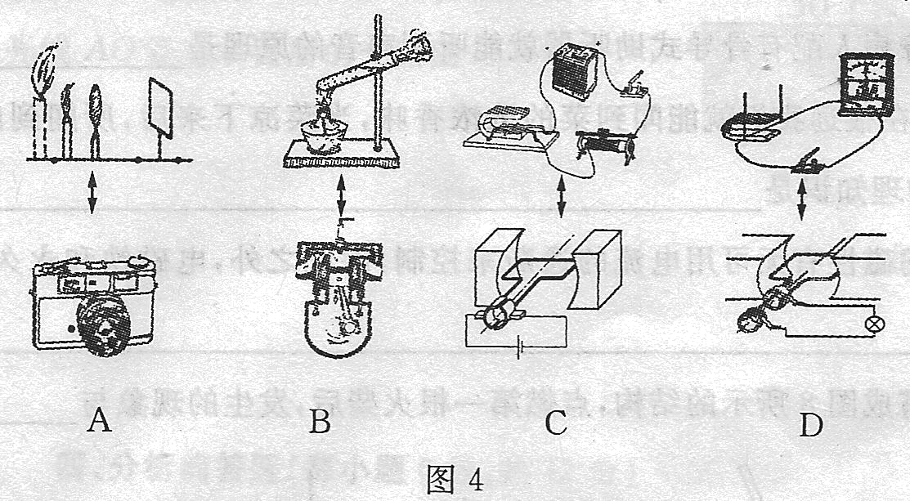
答案：A
11．下列情景涉及到的物理知识，描述正确的是
A．静止在水平桌面上的课本对桌面的压力和桌面对它的支持力是一对平衡力
B．拦河大坝的截面上窄下宽呈梯形，应用了连通器原理
C．二胡演员在演奏中不时移动手指调节二胡弦的松紧程度，他是在调琴声的响度
D．中考期间，学校周围禁止汽车鸣笛，是为了在声源处控制噪声的产生
答案：D
12. 水是一种重要资源，人类的生存及工农业生产与水息息相关。以下与水有关的说法中不正确的是
A．水在任何温度下都能汽化 B．水结冰时要吸收热量
C．水的比热容比沙石、干泥土的比热容大得多，这是沿海地区昼夜温差较小的主要原因
D．随着社会的发展和人口的增长水资源已出现严重危机，我们一定要节约用水
答案：B

13．小明根据图5所示的情况，把它们的示数、测量结果分别记录在了每个图的下面。其中记录正确的是
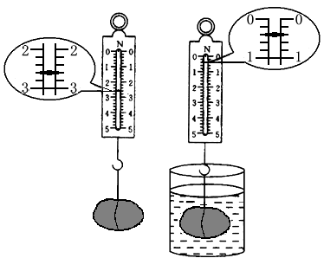
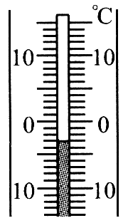
测力计的示数是2.3N
数是1.8A
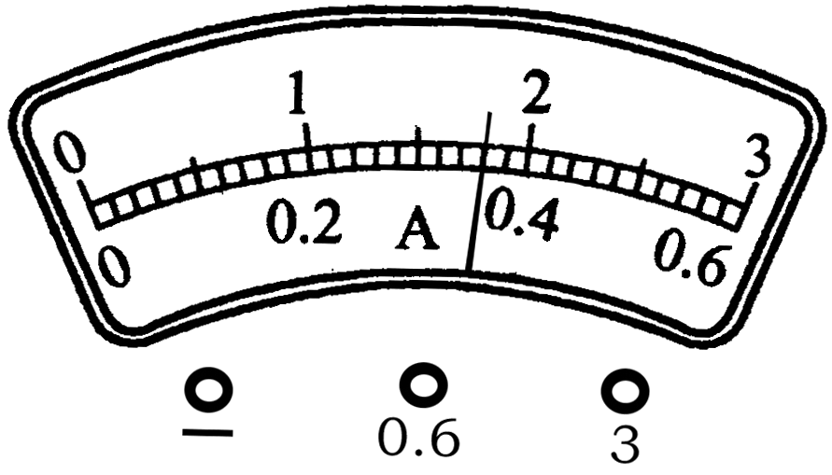
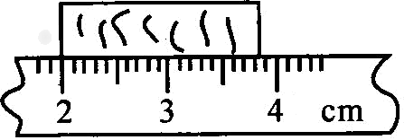

木块的长度是3.8cm
电流表的示数是1.8A
温度计的示数是
零下3℃
A B C D
答案：A
14.2009年10月1日是我国建国60周年大庆的日子，在电视转播中将会看到以下一些壮观场面。下列解释不正确的是
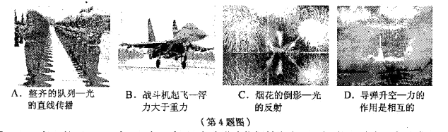
答案：B
15.右图是“神舟”七号航天员志刚从飞船轨道舱出来时的情境。出舱后，生命保障系统就由航天服承担。下列关于航天服的作用，不正确的是
A．保证人体周围有稳定的气压
B．防止热传递以确保人体有舒适的温度
C．改变人体的质量
D．防止强烈的紫外线对人体的辐射
答案：C
16．小明很喜欢看《动物世界》这一电视节目，动物的一些奇妙现象激发着他的灵感，他常把动物的行为和军事、交通工具进行类比。下列对应关系中，不正确的是
A．鸟在空中展翅滑翔时不会坠落下来——飞机
B．鱼通过改变鱼鳔内的空气量在水中自由沉浮——潜水艇
C．骆驼用宽大的足在松软的沙漠上行走自如——履带式坦克
D．蝙蝠通过发出和接受超声波确定猎物的方位——雷达
答案：B
17． 按照“嫦娥工程”计划，我国将在2012年发射首颗“登月探测器”，携月球车一起登陆月球，月球车将进行月面巡视勘察.月球周围的环境与地球周围的环境有许多不同之处，比如：月球表面昼夜温差很大，高达330℃；月球上没有空气，近似于真空……根据以上信息，可以初步得出的结论是
A．月球车的零件应该用热胀冷缩较明显的材料制成
B．月球车的零件之间应该紧密结合、不留缝隙
C．月球车可以使用电动机来驱动
D．月球车不能使用超声波探测仪来探测前方的障碍物
答案：C D
18． 随着生活质量的提高，轿车进入了越来越多的城市家庭，我们的生活也与轿车产生了越来越紧密的关系。下面是关于轿车的一些说法，其中正确的是
A．轿车行驶时，只要不鸣喇叭，就不会产生噪声
B．轿车静止时没有惯性，所以靠近静止着的轿车是安全的
C．轿车上凸下平近似流线型的设计，使它行驶时，底部比顶部受到的气流的压强小
D．轿车发动机无论怎样先进，都不能把燃料燃烧时释放的内能全部转化为机械能
答案：D
19. 2009年３月１日16时13分10秒，嫦娥一号卫星完成定点着陆，撞月成功，中国探月一期工程完美落幕。下列分析中，错误的是
A. 地面对卫星的指令是通过电磁波传递的
B. 卫星撞击月球时，会对月球产生很大的作用力
C. 由于月球表面重力很小，所以撞击时不会形成坑洞
D. 由于月球表面没有空气，所以听不到撞击产生的爆炸声
答案：B
20. 我市竹资源非常丰富，如图是某公司生产的竹木工艺筷。下列关于筷子的“自述”中，错误的是
A. 将我放在水里，我就会受到浮力的作用
B. 当人们在餐桌上使用我时，我就成了省力杠杆
C. 当我从桌面掉到地面的过程，我的重力势能越来越小
D. 将我斜插在玻璃水杯中，我的身子被“折断”是由于光的折射
答案：B

